Wniosek
o przyjęcie dziecka do klasy siódmej dwujęzycznej z językiem angielskim
w Szkole Podstawowej Nr 66 im. Zbigniewa Herberta we Wrocławiu
Rok szkolny 2020/2020

- Dane osobowe kandydata*
PESEL
*

Imię*

Drugie imię

Nazwisko*

Data urodzenia* Seria i nr paszportu/dokumentu tożsamości (wypełniane, gdy brak nr PESEL)
d | d | - | m | m | - | r | r | r | r

- Adres zamieszkania kandydata*
Ulica*

Nr domu*

Nr lokalu

Kod* Miejscowość*
-

Województwo* Powiat* Gmina*
- Nazwa i adres szkoły do której kandydat uczęszcza obecnie*

Szkoła obwodowa (jeżeli jest inna niż ta, do której kandydat uczęszcza obecnie)*

- Dane matki/opiekuna prawnego kandydata Dane ojca/opiekuna prawnego kandydata
Imię*

Nazwisko*

Imię*

Nazwisko*

Telefon kontaktowy

Telefon kontaktowy

Adres e
-
mail
–

jeżeli posiada

Adres e
-
mail
–

jeżeli posiada

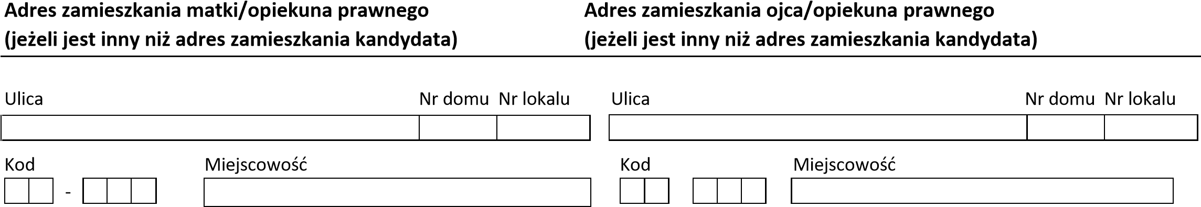

- Uczeń będzie uczęszczał na zajęcia: 6. Uczeń będzie korzystał:
Zaznaczyć X dokonanie wyboru

- □ – religia lub □ – etyka 1) □ – obiady w stołówce szkolnej
- □ – religia i □ – etyka 2) □ – basen w ramach 1 godziny wf
- □ – nie będzie uczęszczał 3) □ – zajęcia świetlicowe

Oświadczam, że zapoznałam/em się z zasadami i kryteriami rekrutacji do SP 66 we Wrocławiu oraz wyrażam zgodę na wykorzystanie moich danych osobowych do celów związanych z rekrutacją i nauką w Szkole zgodnie z Ustawą o ochronie danych osobowych Rozporządzenia PE i RE 2016/679 z dnia 27 kwietnia 2016 r. w sprawie ochrony osób fizycznych w związku z przetwarzaniem danych osobowych (RODO). Jeżeli chciałbyś wiedzieć jak przetwarzamy Twoje dane w związku z odwiedź naszą stronę: www.sp66.wroclaw.pl

_______________________________ _______________________________ data, podpis kandydata podpis rodziców / prawnych opiekunów
*pola oznaczone (*) należy obowiązkowo wypełnić

7. Dodatkowe informacje o kandydacie

Kryteria uzupełniające (różnicujące w przypadku oddziałów dwujęzycznych).
Zaznaczyć X spełnienie odpowiedniego kryterium.

1. | Wielodzietność rodziny kandydata
2. | Niepełnosprawność kandydata
3. | Niepełnosprawność jednego z rodziców kandydata
4. | Niepełnosprawność obojga rodziców kandydata
5. | Niepełnosprawność rodzeństwa kandydata
6. | Samotne wychowywanie kandydata w rodzinie
7. | Objęcie kandydata pieczą zastępczą

Do wniosku załączam wymagane dokumenty ( niepotrzebne wykreślić )
  - zaświadczenie o uzyskaniu tytułu laureata lub finalisty konkursu przedmiotowego o zasięgu wojewódzkim lub ponadwojewódzkim organizowanego przez Kuratora Oświaty
  - oświadczenia dotyczące kryteriów uzupełniających

8. Oświadczenie:

Jestem świadomy odpowiedzialności karnej za złożenie fałszywego zeznania

____________________________________________
data, podpis wnioskodawcy – rodzica /opiekuna prawnego

